农业气象情报
2023年第13期
湖州市气象服务中心 | 12月5日
湖州市2023年11月农气月报
【摘要】11月湖州平均气温显著偏高，降水量偏少，降水日数正常，日照时数偏多。本月我市多晴好天气，气象条件总体有利于单季晚稻成熟收晒；月内降水偏少，土壤墒情较差，对油菜小麦栽种及幼苗生长有一定不利影响；月内冷空气活动频繁，气温起伏变化较大，降温、大风等天气不利于农作物生长发育。预计12月降水接近常年，气温略偏高或偏高，建议做好秋收冬种扫尾工作，加强蔬菜瓜果、水产畜牧的防寒保暖，注意防范低温冻害、暴雪等对农业生产的不利影响。
一、气象要素分析
11月湖州平均气温显著偏高，降水量偏少，降水日数正常，日照时数偏多。
气温：月平均气温13.5℃，比常年高1.1℃，属于显著偏高。上旬18.2℃，比常年高3.4℃，属于异常偏高，为历史同期第二高值；中旬10.1℃，比常年低2.1℃，属于异常偏低；下旬12.0℃，比常年高1.8℃，属于异常偏高。月极端最高气温31.0℃，出现在5日，创历史同期新高；极端最低气温2.6℃，出现在19日。
降水：月降水量33.8毫米，比常年少31.4毫米（少48%），属于偏少范围。上旬22.8毫米，比常年多5.3毫米（多30%），属于偏多范围；中旬11.0毫米，比常年少12.6毫米（少53%），属于显著偏少；下旬无降水，比常年少24.1毫米（少100%），属于异常偏少。
月降水日数8天，比常年少2.1天，属于正常范围。上旬5天，比常年多2.3天，属于异常偏多；中旬3天，比常年少0.9天，属于正常范围；下旬0天，比常年少3.5天，属于异常偏少。
日照：月日照时数179.5小时，比常年多48.0小时（多37%），属于偏多范围。上旬56.7小时，比常年多5.7小时（多11%），属于正常范围；中旬60.1小时，比常年多19.6小时（多48%），属于偏多范围；下旬62.7小时，比常年多22.6小时 （多56%），属于显著偏多。
表1 2023年11月湖州站各气象要素及与往年的对比
要素 时间 |  | 2023年 | 2022年 | 常年 | 距平
气温  （℃） | 上旬 | 18.2 | 16.1 | 14.8 | +3.4/异常偏高
 | 中旬 | 10.1 | 15.5 | 12.2 | -2.1/异常偏低
 | 下旬 | 12.0 | 14.4 | 10.2 | +1.8/异常偏高
 | 月 | 13.5 | 15.3 | 12.4 | +1.1/显著偏高
降水量  (毫米) | 上旬 | 22.8 | 0 | 17.5 | +5.3/偏多
 | 中旬 | 11.0 | 29.3 | 23.6 | -12.6/显著偏少
 | 下旬 | 0 | 60.8 | 24.1 | -24.1/异常偏少
 | 月 | 33.8 | 90.1 | 65.2 | -31.4/偏少
降水日数  （天） | 上旬 | 5 | 0 | 2.7 | +2.3/异常偏多
 | 中旬 | 3 | 7 | 3.9 | -0.9/正常
 | 下旬 | 0 | 4 | 3.5 | -3.5/异常偏少
 | 月 | 8 | 11 | 10.1 | -2.1/正常
日照  （小时） | 上旬 | 56.7 | 55.2 | 51.0 | +5.7/正常
 | 中旬 | 60.1 | 15.5 | 40.5 | +19.6/偏多
 | 下旬 | 62.7 | 20.0 | 40.1 | +22.6/显著偏多
 | 月 | 179.5 | 90.7 | 131.5 | +48.0/偏多
注：常年值为1991-2020年30年平均气候值。
二、主要天气气候事件
1.冷空气
月内冷空气活动频繁，气温起伏变化较大，共出现4次较明显的冷空气。
11月5-7日受强冷空气影响，我市出现明显的降温、大风及弱降雨天气过程。5-7日湖州站平均气温48小时降幅10.0℃，最低气温48小时降幅12.1℃，7日早晨最低气温6.4℃；5-6日平原风力普遍增至6～8级，湖面10级阵风，最大太湖小雷山站25.0m/s（10级）。
11月9-13日受冷空气影响，我市出现较明显降温和降水天气过程。湖州站平均气温过程降幅8.5℃，最低气温过程降幅10.1℃；9-12日持续降雨，全市普降小雨-中雨，局部大雨。
11月17日受冷空气影响，我市平原出现5～6级西北大风，太湖湖面及高山区阵风7～9级，最大安吉云上草原22.0米/秒（9级）。
11月23-24日受冷空气影响，我市出现较明显降温和风力增大天气过程。湖州站平均气温24小时降幅7.3℃，最低气温24小时降幅6.3℃。
2.连晴
11月17-30日我市出现连晴天气，湖州站总日照时数95.5小时，比常年偏多近七成；平均气温11.4℃，比常年高1.0℃。连晴少雨造成我市部分地区出现轻度气象干旱，土壤墒情下降。
3.入冬
11月30日起湖州站连续5天日平均气温小于10℃，我市正式进入气象意义上的冬天，较常年（11月26日）偏晚4天。
三、气象与农事
本月我市多晴好天气，气象条件总体有利于单季晚稻成熟收晒；月内降水偏少，土壤墒情较差，对油菜小麦栽种及幼苗生长有一定不利影响；月内冷空气活动频繁，气温起伏变化较大，降温、大风等天气不利于农作物生长发育。
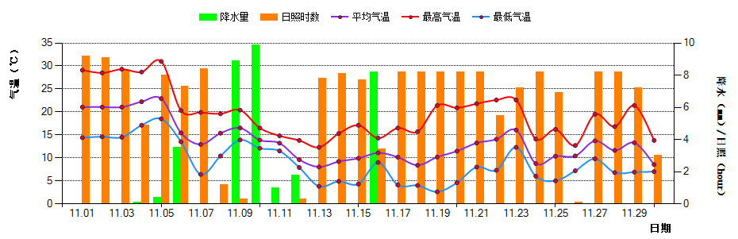
图1 2023年11月湖州站逐日气温、降水量和日照时数分布图

1.粮油
本月是我市秋收冬种关键时期，月内多晴好天气，有利于单季晚稻收晒、油菜种植和小麦播种。据市农业农村局统计数据显示，截至月底今年全市78.1万亩晚稻收割已超9成，16多万亩油菜种植任务已进入尾声，近50万亩小麦播种已完成近7成，预计12月中旬全市完成冬种。据调查，今年我市晚稻单产普遍高于去年，粮食生产有望实现“七连增”；油菜和小麦苗情与去年相当，或略差于去年，由于管理到位，少雨天气影响不大。
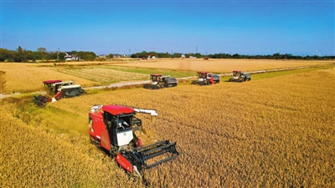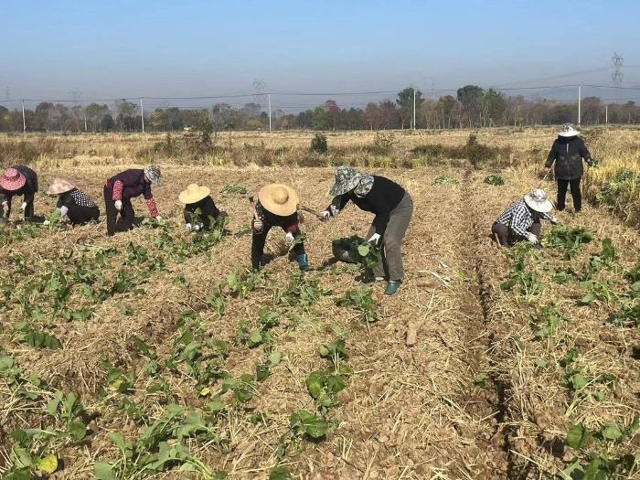
图2 长兴县虹星桥镇宋高村晚稻丰收（11.24） 图3长兴县显圣稻米专业合作社油菜移栽（11.25）
2.水产
本月正是我市淡水鱼、太湖蟹等淡水养殖产品捕捞时期，月内气象条件有利于淡水产品捕捞。
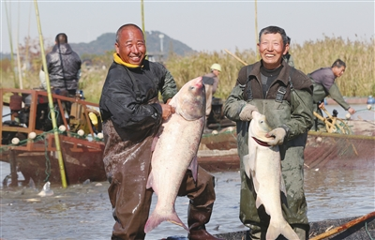
图4 德清县下渚湖举办冬捕活动（11.29） 图5 蟹农在第五届湖州湖蟹文化节展示参赛的螃蟹（11.25）
四、天气趋势及农事建议
预计12月降水接近常年，气温略偏高或偏高。上旬降水接近常年到略偏少，中下旬略偏多或偏多；上旬平均气温接近常年或略偏高，中下旬略偏高或偏高。月内冷空气活动较为频繁，强度较前期明显加强，有较大可能出现寒潮及霜冻天气，山区可能出现冰冻。具体要素预测见表2。
表2 2023年12月湖州站各气象要素预测
项目 | 雨量  （毫米） | 雨日  （天） | 平均气温  （℃） | 最高气温  （℃） | 最低气温  （℃）
今年预测值 | 40～60 | 4～10 | 6～8 | 22～23 | -3～-2
常年平均值  或历年极值 | 56.0 | 6.0 | 6.2 | 24.8  （1987年） | -8.5  （1973年）
去年实况 | 38.1 | 11 | 4.8 | 13.1 | -4.6
注：常年平均值为1991-2020年30年平均值，历年为湖州建站以来。
农事建议：
十二月冷空气势力进一步加强，气温进一步下降，可能的影响主要是：强降温、低温冻害、降雪等使农作物受害，大风使作物和设施大棚受损等。
农业生产上建议做好以下几方面工作：
1.做好秋收冬种扫尾工作。尚未收割的晚稻要抓紧收割，已收的稻谷要及时烘晒，并储存在通风干燥环境中；加快小麦播种进度，加强油菜和小麦田间管理，合理灌溉追肥，促进植株的营养生长，培养健壮秧苗。
2.预防冷空气对果蔬造成的影响。在地蔬菜要加强管理，设施大棚注意防寒保暖和温湿度调控，早晚要预防冷害，利用中午气温较高时间段适时通风降湿，此外大风来临前要提前做好大棚加固工作。
3.冬闲时节做好茶园果园桑园的剪梢、施肥工作，消灭潜伏的害虫、病菌，使树形整齐、养分集中，有利于来年增产。
4.水产养殖要及时加水以调节水温和水质，调整投食量，加强巡塘，以减轻低温可能造成的影响。
5.做好猪、牛、羊等禽畜饲养场防寒保温，采取密闭门窗、铺垫干草、灯光照明取暖等措施。

撰稿:陈中赟 | 校对：盛琼 | 签发：王海芳

